Pressemitteilung 08.07.2019

„Käse trifft Wein“ am Kieler Bootshafen im Herzen der Stadt
Regionaler Käse & süddeutscher Wein: Eine kulinarische Genussmeile!

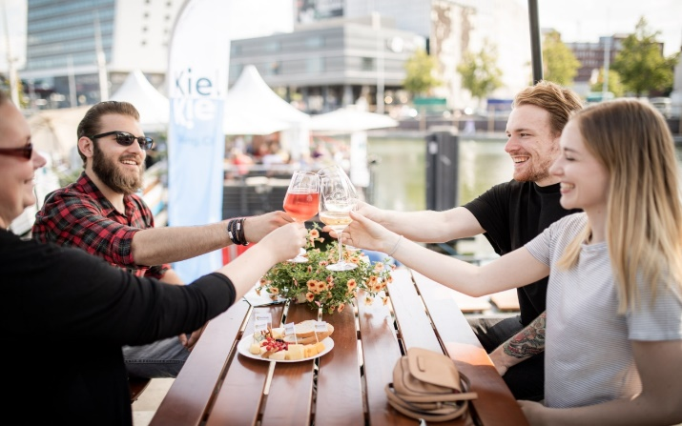
Beim Genießerevent „Käse trifft Wein“ vom 12.-14. Juli 2019 am Kieler Bootshafen stehen die geprüften Premiumprodukte im Mittelpunkt.
Käsereien der KäseStraße Schleswig-Holstein treffen vor maritimer Kulisse auf Winzer aus Süddeutschland und laden bei täglicher Livemusik zum Schlemmen, Verweilen und Genießen ein!
Schaf-, Kuh- oder Ziegenmilch – Die qualitätsgeprüfte und ausgezeichnete Käsevielfalt sorgt mit ausgewählten Rosé-, Weiß- und Rotweinen aus verschiedenen Weinanbaugebieten für vielfältige Geschmackskombinationen. Mit dem Weingut Kracher ist auch ein Österreicher vertreten.

NEU! Das kulinarische Angebot wird in diesem Jahr neben Bio-Bier erstmals durch Flammkuchen und Bio-Spezialitäten vom Auerochsen ergänzt – ebenfalls ausgezeichnet mit dem Gütezeichen „Geprüft Qualität Schleswig-Holstein“ der Landwirtschaftskammer.

Auf dem Ponton informiert das Gütezeichen über EU-weit geschützte Spezialitäten aus Schleswig-Holstein. Die geschützten geografischen Angaben (ggA) Holsteiner Tilsiter und Holsteiner Katenschinken, Glückstädter Matjes und Lübecker Marzipan dürfen auf dem Schwimmsteg probiert werden.

Käse- und Weinverkostungen
... dem Genuss auf der Spur! Rund 10 spannende Käsesorten der KäseStraße Schleswig-Holstein werden zusammen mit deutschen Weinen, frischem Brot und traditioneller Sauerrahmbutter von Detlef Möllgaard, Dipl-Ing. für Milchwirtschaft, präsentiert. Eine geführte, kulinarische Mahlzeit! Auf die mutigen Käseliebhaber wartet ein 18 Jahre in Schleswig-Holstein gereifter Käse, der exklusiv verkostet werden darf!
4 Termine (Fr. 17 Uhr, Sa. 12 und 17 Uhr, So. 13 Uhr) | Dauer: je 1,5-2 Std. | Preis: 24,- EUR pro Person
Online-Buchung: www.kiel-sailing-city.de/kaesetrifftwein
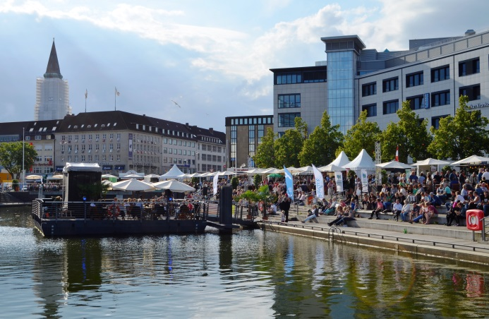
„Käse trifft Wein" vereint Marktcharakter und kulinarische Vielfalt mit Hochwertigkeit, täglicher Livemusik und Küstenflair.
Für die jungen Gäste bieten erfahrene Segeltrainer des Camp 24/7 am Bootshafen am Freitag von 14-18 Uhr sowie am Samstag und Sonntag von 13-18 Uhr kostenloses Schnuppersegeln in Optimisten an. Vorkenntnisse sind nicht notwendig. Die Kinder sollten über 6 Jahre alt sein und das bronzene Schwimmabzeichen besitzen. Schwimmwesten werden gestellt.

Programmübersicht:

Freitag 14:00-22:00 Uhr | Samstag 11:00-22:00 Uhr | Sonntag 11:00-18:00 Uhr
Ausschank am Freitag und Samstag bis 23:00 Uhr!

Freitag, 12. Juli | 16:00-18:30 Uhr Michael Weiß Jazzband (Walking-Act)  Schwungvolle, abwechslungsreiche und unterhaltsame Musik gibt es von der Michael Weiß Jazzband aus Neumünster. Als Walking-Act ziehen sie bei „Käse trifft Wein“ von Stand zu Stand und begeistern mit leicht verdaulichen, angenehmen Jazztiteln!  19:00-20:00 Uhr Singer/Songwriterin Jana Koop  Die talentierte Singer/Songwriterin Jana Koop aus Kiel begeistert mit ihrer Stimme und stand auch schon beim Kieler Bootshafensommer auf der Bühne!  20:30-22:00 Uhr The Twist Brothers (Twist, Rock ´n´ Roll)  The Twist Brothers covern bekannte Songs von Elvis, Jerry Lee Lewis oder den Blues Brothers sowie moderne Stücke. Alle in eigener Interpretation – mal nah am Original, mal mit ihrem eigenen Twist.  Käse- und Weinverkostung um 17 Uhr (Anmeldung erforderlich)
Samstag, 13. Juli | 16:00-18:30 Uhr Michael Weiß Jazzband (Walking-Act)  19:00-20:00 Uhr Singer/Songwriterin Patrick Mellow  Der Singer/ Songwriter Patrick Mellow und seine Leidenschaft zur Musik sind ein unschlagbares Duett. Mit ihm verbinden wir Soul und Pop, eine unverkennbare Stimme, die packend mitreißt und Geschichten erzählt. Frei und poetisch, zart und bewegend, ohne Schminke und doppelten Boden.  20:30-22:00 Uhr BeatShock (Jazz-Rock)  BeatShock ist eine Disco-Jazz-Band aus dem Raum Hamburg-Kiel. Die Gruppe kombiniert in ihren englischsprachigen Eigenkompositionen verschiedene Musikstile von souligem Jazzrock über Funk bis Reggae und Latin, alles in einem tanzbaren, stimmungsvollen Disco-Gewand.  Käse- und Weinverkostung um 12 Uhr (Anmeldung erforderlich)  Käse- und Weinverkostung um 17 Uhr (Anmeldung erforderlich)
Sonntag, 14. Juli | 11:00-12:30 Uhr Keuflich und B. Stächlich (Folkabilly)  Das Duo „Keuflich und B. Stächlich“ mit Gitarre und Kontrabass bieten unvergessliche Songs aus 80 Jahren Musikunterhaltung.  ab 11:00 Uhr Frühschoppen  Käse- und Weinverkostung um 13 Uhr (Anmeldung erforderlich)

Weitere Informationen zur Veranstaltung „Käse trifft Wein“ unter www.kiel-sailing-city.de/kaesetrifftwein

______________________________________________________________________________
Projektmanagement Pressekontakt/Bildmaterial:
Kathrin Groß, Tel. 0431 - 679 10 57 Eva-Maria Zeiske, Tel.: 0431 – 679 1026
E-Mail: k.gross@kiel-marketing.de E-Mail: e.zeiske@kiel-marketing.de
Kiel-Marketing e.V. Kiel-Marketing e.V.
Andreas-Gayk-Str. 31, 24103 Kiel Andreas-Gayk-Str. 31, 24103 Kiel

